Origens do Povo Brasileiro
O povo brasileiro foi originado a partir da miscigenação entre diferentes etnias.

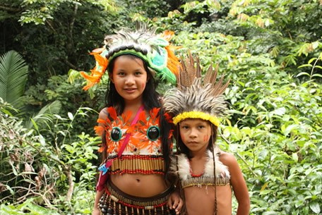
Os indígenas são uma das etnias que marcaram a formação do povo brasileiro.

A população brasileira é bastante miscigenada. Isso ocorreu em razão da mistura de diversos grupos humanos que aconteceu no país. São inúmeras as raças que favoreceram a formação do povo brasileiro. Os principais grupos foram os povos indígenas, africanos, imigrantes europeus e asiáticos.
Povos indígenas: antes do descobrimento do Brasil, o território já era habitado por povos nativos, nesse caso, os índios. Existem diversos grupos indígenas no país, entre os principais estão: Karajá, Bororo, Kaigang e Yanomani. No passado, a população desses índios era de quase 2 milhões de pessoas.
Povos africanos: grupo humano que sofreu uma migração involuntária, pois foram capturados e trazidos para o Brasil, especialmente entre os séculos XVI e XIX. Nesse período, desembarcaram no Brasil milhões de negros africanos, que vieram para o trabalho escravo. Os escravos trabalharam especialmente no cultivo da cana-de-açúcar e do café.
Imigrantes europeus e asiáticos: os primeiros europeus a chegarem ao Brasil foram os portugueses. Mais tarde, por volta do século XIX, o governo brasileiro promoveu a entrada de um grande número de imigrantes europeus e também asiáticos. Na primeira metade do século XX, pelo menos quatro milhões de imigrantes desembarcaram no Brasil. Dentre os principais grupos humanos europeus, destacam-se: portugueses, espanhóis, italianos e alemães. Em relação aos povos asiáticos, podemos destacar japoneses, sírios e libaneses.
Tendo em vista essa diversidade de raças, culturas e etnias, o resultado só poderia ser uma miscigenação, a qual promoveu uma grande riqueza cultural. Por esse motivo, encontramos inúmeras manifestações culturais, costumes, pratos típicos, entre outros aspectos.

